Procházka lesem – houby
Při procházce v lese můžete najít různé druhy hub. Některé rostou na zemi, jiné na stromech. V naší expozici (v historické části) máme vystavenou houbu, která zaujme svými rozměry. Tento choroš neboli Lesklokorka ploská je kvůli své dřevnaté konzistenci nejedlá houba, rostoucí na listnatých, vzácně na jehličnatých stromech, na jejich kmenech nebo pařezech. Napadá převážně mrtvé stromy, ale v případně, že je strom poraněný, může napadnout i strom zdravý a tím mu škodí. Tento exponát byl nalezen v rezervaci Mionší v Moravskoslezských Beskydech.

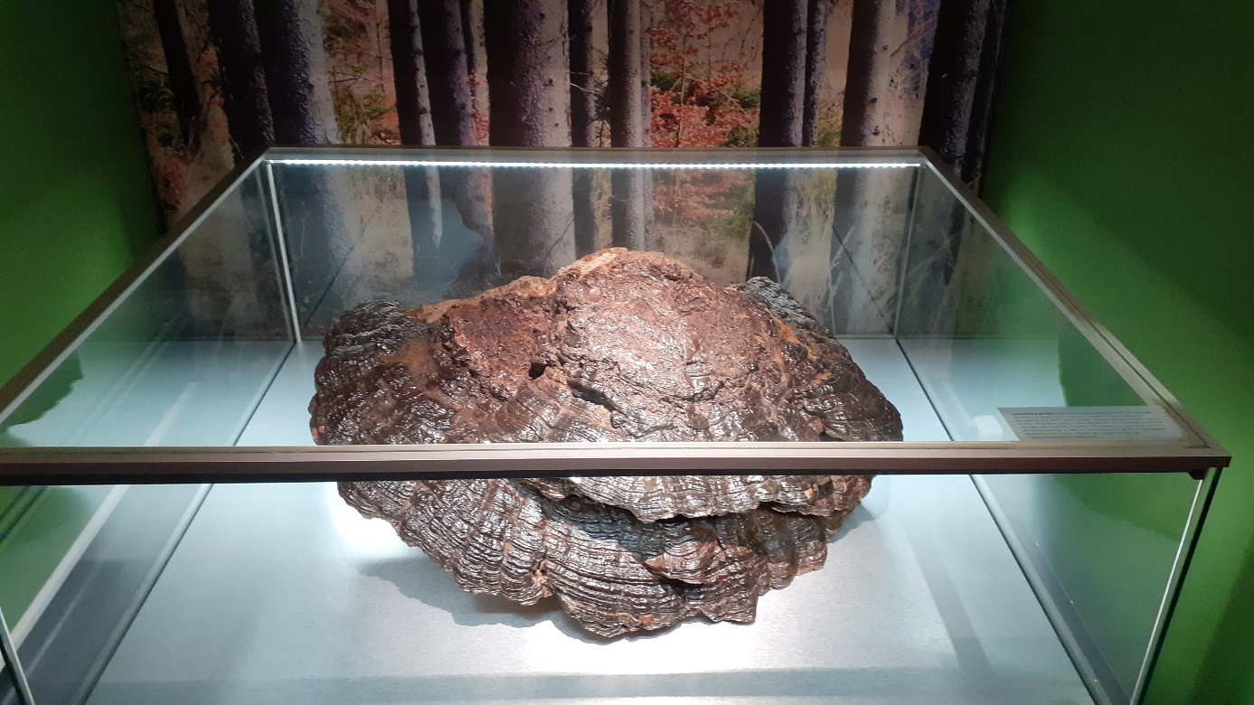

Úkol: Poznáte, které druhy hub jsou na obrázku a které z nich jsou jedlé?

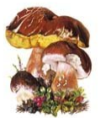
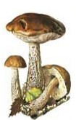
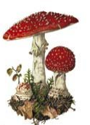

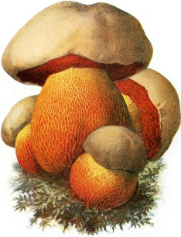
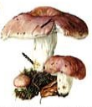
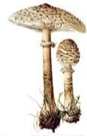

Stavba houby. Popiš jednotlivé části.

